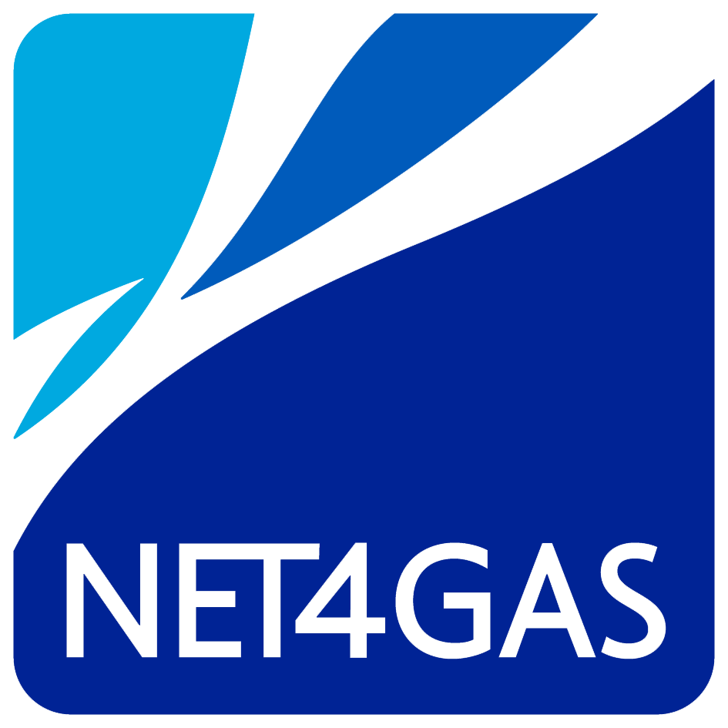



MÍSTO, KDE ŽIJEME – 10. ROČNÍK

ŽÁDOST O GRANT | MKZ /2015
 | Číslo projektu (prosím nevyplňujte)

Žadatelem je (prosím zaškrtněte jednu možnost) | nezisková organizace | upřesněte právní formu:
Žadatelem je (prosím zaškrtněte jednu možnost) | obec do 2 000 obyvatel
Žadatelem je (prosím zaškrtněte jednu možnost) | příspěvková organizace
Žadatelem je (prosím zaškrtněte jednu možnost) | účelové zařízení církve
Název žadatele:
Adresa (sídlo organizace):
Kontaktní adresa (pokud se liší):
Kraj a okres:
Telefon: |  |  | Email:
Web: |  |  | IČ:
Jméno bankovního ústavu: |  |  | Číslo účtu:
Jméno a telefon statutárního zástupce:
Krátký název projektu:
Jméno osoby odpovědné za realizaci projektu (manažera projektu):
Telefon manažera projektu: |  | Email manažera projektu:
Celkové náklady na podávaný projekt:
Výše žádaného grantu: 300 000 Kč
Na období od: září 2015 |  | Do (nejpozději říjen 2016):
- O vás (Představte stručně dosavadní činnost vaší organizace v místě, kde budete projekt realizovat. Kolik se do vaší činnosti běžně zapojuje lidí jako účastníci akcí apod.?)
Příjmy a výdaje organizace za rok 2014 (v Kč) | příjmy | výdaje
Počet placených pracovníků a dobrovolníků | pracovníci | dobrovolníci

- KDE (V jaké obci/místní části bude projekt realizován? Místo realizace stručně představte. Uveďte počet obyvatel obce/místní části.)

- CHARAKTERISTIKA PROSTRANSTVÍ (Charakterizujte vybranou plochu – její rozměr, označení pozemku v územním plánu, popis, umístění v obci. Kdo je vlastníkem pozemku?)

- POTENCIÁL PROSTRANSTVÍ (Představte potenciál využití plochy. Jak je prostranství v rámci obce dostupné? Které potřeby místní komunity může prostranství pomoci naplnit? Jaké plochy v obci chybí nebo jsou potřeba?)

- MÍSTNÍ KOMUNITA (Charakterizujte specifika místní komunity. Kdo jsou hybatelé místního dění? Jak byste charakterizovali vztah lidí k místu, kde žijí? Jaké jsou vztahy mezi občany ve vaší obci? Měli nebo mají členové komunity nějaký společný cíl, na kterém by se dokázali shodnout?)

- PLÁNOVÁNÍ S VEŘEJNOSTÍ (Máte ve vaší obci nějaké zkušenosti s komunitním plánováním nebo jiným plánováním s veřejností? Pokud ano, jaké byly jeho výsledky? Kdo se do plánování zapojil? Podílela se veřejnost i na realizaci následných aktivit?)

- ODŮVODNĚNÍ PROJEKTU (Proč chcete projekt realizovat? Reagujete na nějaký konkrétní problém nebo vidíte nevyužitou příležitost ve vašem okolí? Proč se hlásíte právě do programu Místo, kde žijeme? Co od spolupráce s námi očekáváte?)

- Cíl projektu (Čeho jste odhodláni díky tomuto projektu dosáhnout? Co se změní ve vaší obci. Cíle by měly být SMART – specifické, měřitelné, akceptované týmem i komunitou, realistické a časově ukotvené)
Minimální cíl:

Maximální cíl:

- HarMONOGRAM (Harmonogram aktivit je do velké míry dán nastavením programu – viz podrobné podmínky na webu. Přesto je možné uzpůsobit jej i vašim potřebám. Plánujete posunout harmonogram v některých fázích? Chystáte i nějaké jiné aktivity než ty, které jsou uvedeny v obecném harmonogramu?)

- PRO KOHO A S KÝM (Uveďte, které skupiny a jednotlivci budou mít z realizace projektu prospěch. Odhadněte počet osob. Jakým způsobem a v jaké fázi se do projektu veřejnost zapojí? Kolik místních občanů již přímo vyjádřilo podporu vašemu záměru a jakým způsobem jste podporu zjišťovali?)

- VÁŠ TÝM (Vyjmenujte a představte osoby, které se budou na projektu přímo podílet. Napište, jakou úlohu mají při jeho realizaci plnit. Je váš tým kompletní? Jaké pozice případně ještě nemáte obsazené?)

- PARTNEŘI (Představte stručně jednotlivce, neziskovky, firmy a instituce podílející se finančně a/nebo realizačně na projektu. Popište jejich konkrétní roli a způsob spolupráce při realizaci projektu.)

- PLÁN ÚDRŽBY (Popište, jak a kým bude prostranství dlouhodobě spravováno a udržováno po ukončení projektu.)

- ROZPOČET PROJEKTU – formulář rozpočtu je samostatnou přílohou – ke stažení je na stránkách programu nebo přímo na tomto odkazu.

PROHLÁŠENÍ

Prohlašujeme, že všechny informace jsou pravdivé.

DOPLŇUJÍCÍ INFORMACE

- Kde jste se o vyhlášení programu Místo, kde žijeme dozvěděli? Prosím buďte konkrétní.

- Souhlasíte se zasíláním e-mailových aktualit z Nadace VIA (každých 14 dní)?
ano, na e-mailovou adresu
ne/aktuality již odebírám

- Souhlasíte se zasíláním podrobnějších e-mailových aktualit z programu Místo, kde žijeme (nepravidelně)?
ano, na e-mailovou adresu
ne

před odesláním nezapomeŇte

pečlivě si pročíst podrobné podmínky programu Místo, kde žijeme

konzultovat předběžný projektový záměr s manažery programu Markétou Kunešovou nebo Ondřejem Šindelářem telefonicky na číslech 233 113 370, 777 221 643, 731 873 272, emailem ve formátu jmeno.prijmeni@nadacevia.cz nebo osobně po předchozí dohodě

kompletně vyplnit elektronický formulář žádosti (ve formátu .doc, .docx nebo .odt)

kompletně vyplnit elektronický formulář rozpočtu (ve formátu .xls, .xlsx nebo .ods)

připravit povinné přílohy (ve formátu .jpg,, .png nebo .pdf):
- Barevné fotografie plochy – minimálně 3 různé pohledy
- Potvrzení vlastnictví pozemku (stačí neověřený výpis z katastru, zde je formát libovolný)
- Souhlas vlastníka pozemku s realizací projektu – pokud není žadatelem vlastník (naskenovaný podepsaný dokument)
- Mapu obce/města s vyznačením upravované plochy v měřítku 1:1000 nebo 1:5000 (zde je formát libovolný)
- Prohlášení partnerských organizací/osob o jejich realizačním a/nebo finančním podílu na projektu (naskenovaný podepsaný dokument)
- Potvrzující dopis subjektu zodpovědný za údržbu (naskenovaný podepsaný dokument)
- Prohlášení vlastníka, že se na 10 let zdrží činnosti, která by znehodnotila výsledky projektu (naskenovaný podepsaný dokument)

připravit nepovinné přílohy: informační materiály vztahující se k žadateli či k projektu, poslední výroční zpráva žadatele apod.

poslat vše do 30. června 2015 v elektronické podobě v maximální velikosti 20 MB e-mailem na adresu mkz.grant@nadacevia.cz (Přijetí e-mailu vám bude potvrzeno automatickou odpovědí. V případě, že žádnou odpověď nedostanete, ozvěte se nám prosím)

Děkujeme za vaši žádost a držíme vám palce!

